**Итоговая контрольная работа**

**Информация о проекте**

Необходимо организовать систему учета для питомника в котором живут домашние и Pack animals.

**Как сдавать проект**

Для сдачи проекта необходимо создать отдельный общедоступный репозиторий(Github, gitlub, или Bitbucket). Разработку вести в этом репозитории, использовать пул реквесты на изменения. Программа должна запускаться и работать, ошибок при выполнении программы быть не должно. Программа, может использоваться в различных системах, поэтому необходимо разработать класс в виде конструктора

**Задание**

**Операционные системы и виртуализация (Linux)**

1. Использование команды cat в Linux

- Создать два текстовых файла: "Pets"(Домашние животные) и "Pack animals"(вьючные животные), используя команду `cat` в терминале Linux. В первом файле перечислить собак, кошек и хомяков. Во втором — лошадей, верблюдов и ослов.

- Объединить содержимое этих двух файлов в один и просмотреть его содержимое.

- Переименовать получившийся файл в "Human Friends"(.

Пример конечного вывода после команды “ls” :

Desktop Documents Downloads HumanFriends.txt Music PackAnimals.txt Pets.txt Pictures Videos

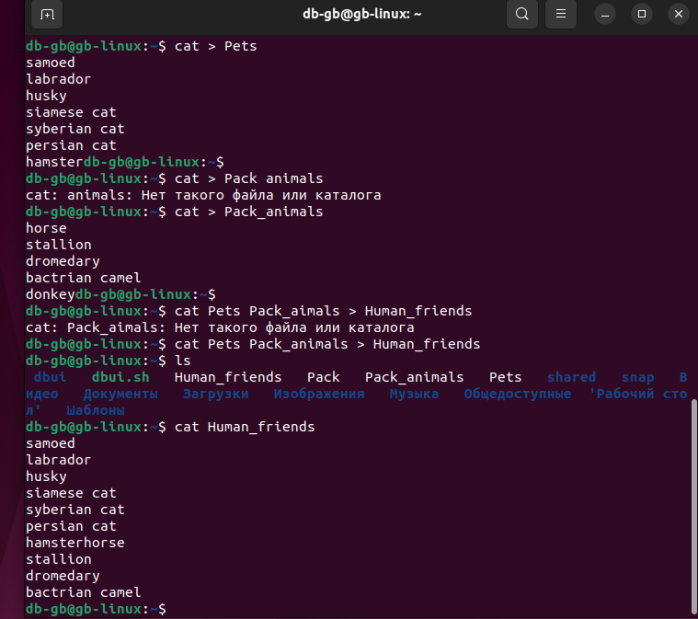

2. Работа с директориями в Linux

- Создать новую директорию и переместить туда файл "Human Friends".

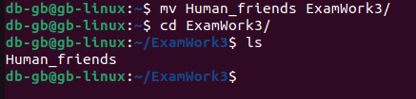

3. Работа с MySQL в Linux. “Установить MySQL на вашу вычислительную машину ”

- Подключить дополнительный репозиторий MySQL и установить один из пакетов из этого репозитория.

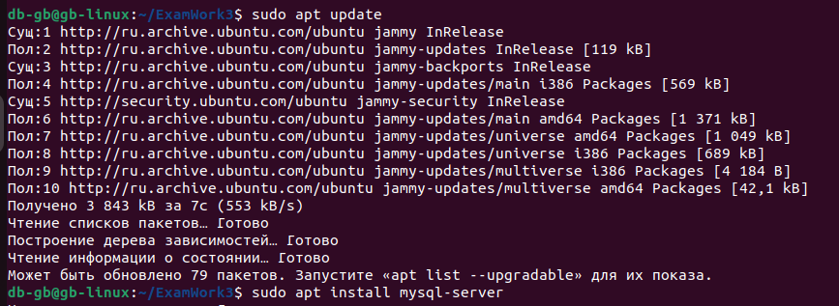

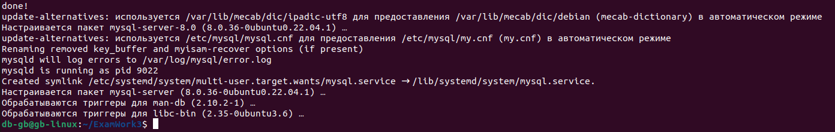

4. Управление deb-пакетами

- Установить и затем удалить deb-пакет, используя команду `dpkg`.

sudo wget https://download.virtualbox.org/virtualbox/6.1.48/virtualbox-6.1_6.1.48-159471~Ubuntu~jammy_amd64.deb

sudo dpkg -i virtualbox-6.1_6.1.48-159471~Ubuntu~jammy_amd64.deb

sudo apt -f install

cd /etc/apt/sources.list

cat > vb.list

deb [arch=amd64 signed-by=/usr/share/keyrings/oracle-virtualbox-2016.gpg] https://download.virtualbox.org/virtualbox/debian jammy contrib

Ctrl+X

wget -O- https://www.virtualbox.org/download/oracle_vbox_2016.asc | sudo gpg --dearmor --yes --output /usr/share/keyrings/oracle-virtualbox-2016.gpg

sudo dpkg -r virtualbox-6.1

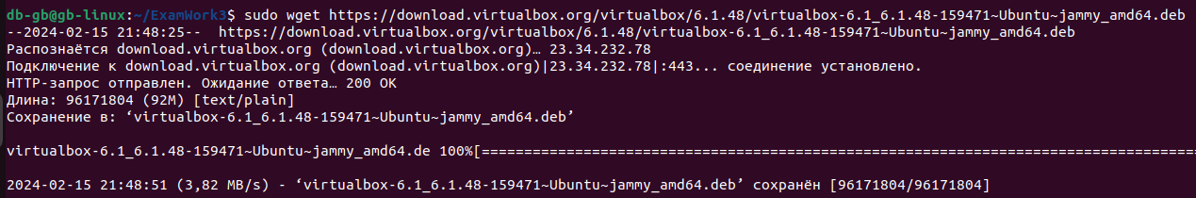

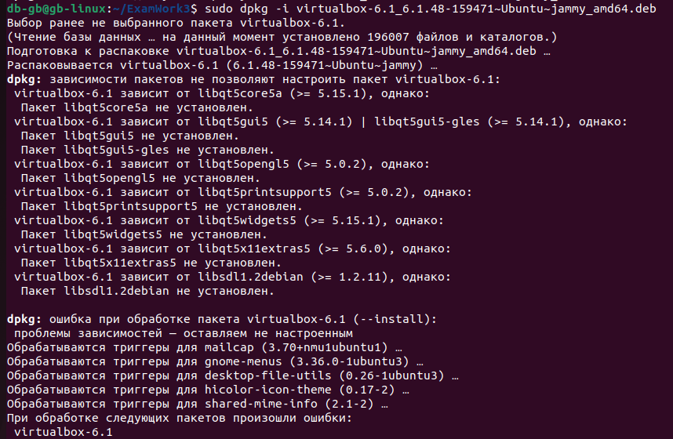

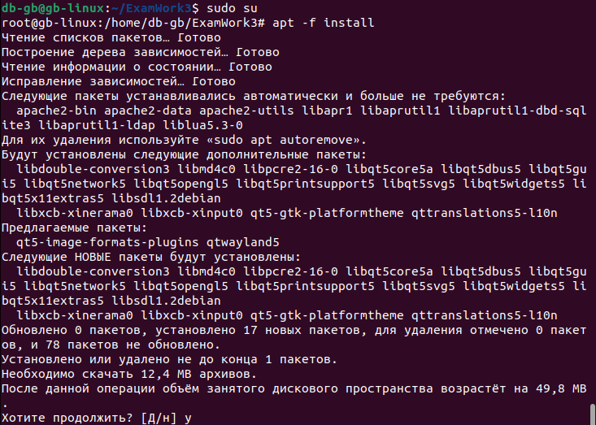

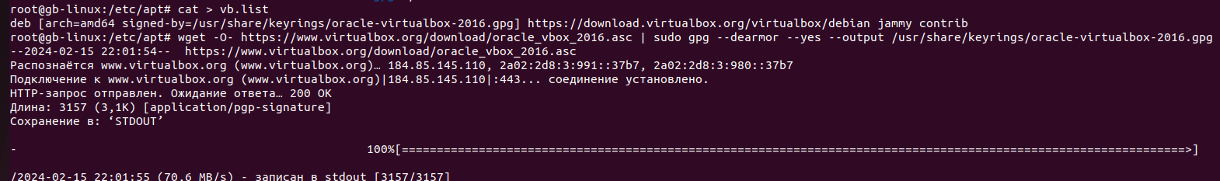

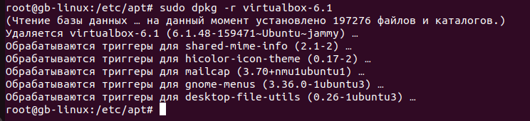

5. История команд в терминале Ubuntu

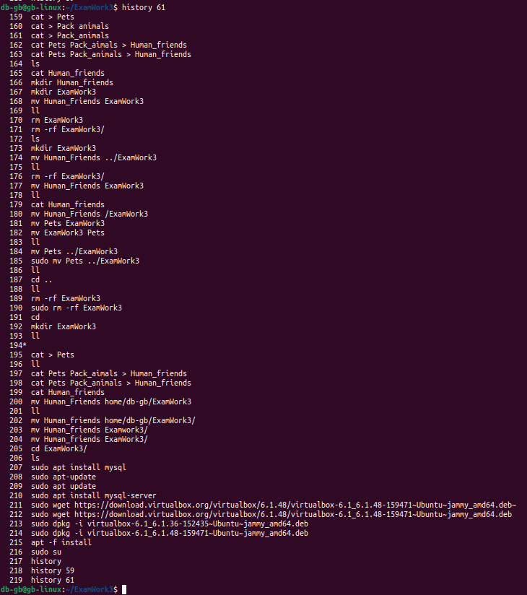

- Сохранить и выложить историю ваших терминальных команд в Ubuntu.

В формате: Файла с ФИО, датой сдачи, номером группы(или потока)